Viena Capellanes reivindica el Madrid más castizo: un recorrido gastronómico para saborear la ciudad en su momento más auténtico
- La emblemática firma madrileña pone en valor algunos de los productos más tradicionales de la capital, desde dulces históricos hasta iconos salados, en un momento clave para la ciudad
Madrid, 07 de abril de 2026.- Independientemente de la temporada del año, las calles de Madrid son un reclamo para turistas nacionales e internacionales; pero durante mayo se vive de forma especial en la capital. Con la llegada del mes más castizo del calendario, la ciudad se transforma: se abren las terrazas, suenan los chotis y el olor a fritura, azúcar y tradición vuelve a colarse por cada esquina. Es en este contexto donde Viena Capellanes pone el foco en algo que, a menudo, pasa desapercibido: la riqueza gastronómica propia de la capital.
En plena cuenta atrás hacia el 2 de mayo y las fiestas de San Isidro, la histórica firma madrileña propone una invitación clara: recorrer Madrid a través de sus sabores de siempre, esos que forman parte de la memoria colectiva.
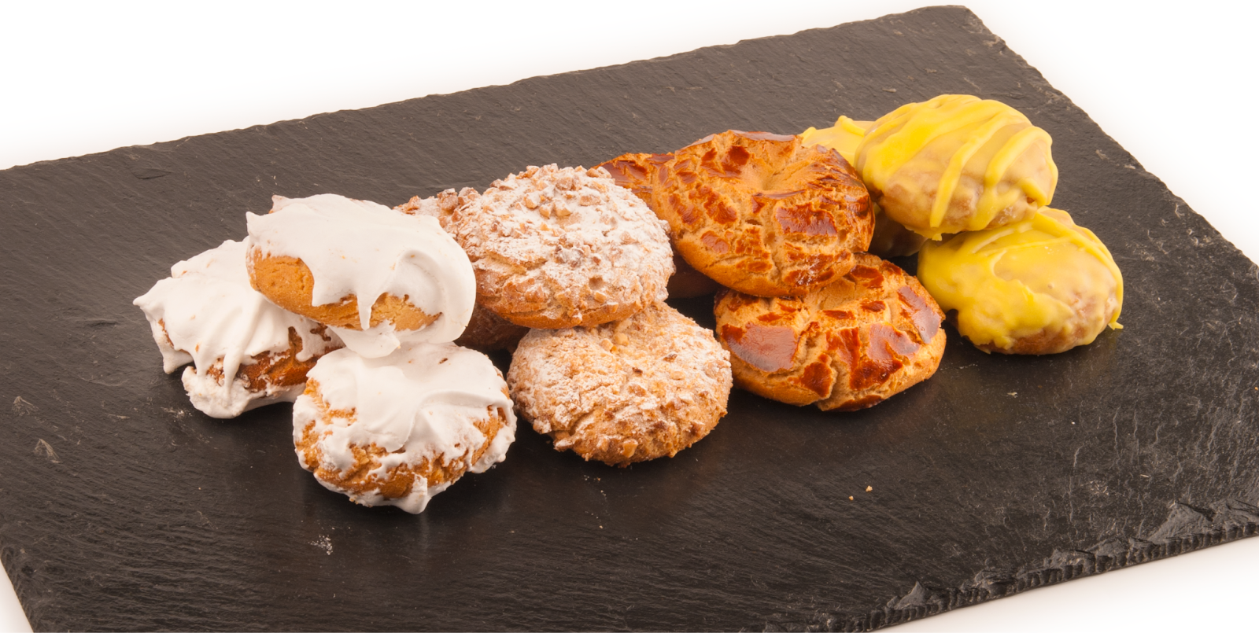
Productos típicos que no pueden faltar en una visita a Madrid
Los sabores dulces son una parte esencial de la tradición madrileña, especialmente a estas alturas del año. Entre ellos, destacan los bartolillos, piezas de masa frita rellenas de crema pastelera cuyo origen se remonta a la repostería conventual. Su exterior crujiente y su interior suave los convierten en un clásico irresistible de desayunos y meriendas.
También sobresalen las bizcotelas, pequeños bizcochos esponjosos rellenos de yema confitada y bañados en chocolate negro, ideales para acompañar con café o chocolate caliente. Viena Capellanes, como embajador de la tradición gastronómica madrileña, las ha reinterpretado recientemente con el objetivo de recuperar un producto histórico aún desconocido para muchos.
Las tejas, finas y crujientes láminas de almendra con su característica forma curva, aportan un toque elegante a la repostería tradicional. Al igual que las rosquillas de Alcalá. una delicatesen de hojaldre bañado en yema confitada y glaseada.
El mes de mayo también trae consigo un producto más estacional pero igual de imprescindible: las rosquillas de San Isidro —en sus versiones tontas, listas y francesas y Santa Clara— se consolidan como uno de los grandes iconos de estas fiestas. En Viena Capellanes, además, elaboran una versión aún más castiza con merengue aromatizado con caramelos de violetas, otro símbolo inconfundible de la Madrid.

Del dulce al salado: los imprescindibles de la cocina madrileña
Más allá de la repostería, la gastronomía madrileña cuenta con una amplia variedad de platos salados que forman parte de su identidad culinaria. Entre ellos destacan los bocadillos de calamares —auténtico símbolo de la capital—, el cocido madrileño, las patatas bravas o la casquería, propuestas que son obligatorias para locales y turistas que quieran vivir Madrid de verdad.
Muchos de estos platos pueden disfrutarse en el emblemático Café Viena, una referencia de la vida cultural madrileña desde 1928. Este espacio se presenta como un entorno único en el que disfrutar de la historia y el sabor de la ciudad. En este establecimiento, se pueden disfrutar de algunos de estos clásicos como el cocido madrileño -servido en tres vuelcos-, las patatas bravas, el rabo de toro estofado, o la tradicional ensaladilla rusa.
Con estas iniciativas, Viena Capellanes invita a redescubrir Madrid a través de su gastronomía, en un recorrido que aúna tradición, sabor y cultura, y que convierte cada propuesta en una celebración anticipada de uno de los meses más especiales del año en la capital.
Acerca de Viena Capellanes
Viena Capellanes es una empresa madrileña que fabrica y comercializa, a través de sus propios puntos de venta, productos de pastelería artesanal, platos preparados saludables y catering gourmet.

Actualmente cuenta con 26 establecimientos propios en Madrid, un obrador en Alcorcón, casi 45 Córner Viena en distintas empresas, una Escuela de Cocina y Repostería, el hotel Viena Suites, un servicio de catering para eventos corporativos y familiares; además de una propia página web y App de delivery “MyViena”, desde la que también comercializa sus productos.

Viena Capellanes fue fundada en 1873 por D. Matías Lacasa y posteriormente adquirida por Manuel Lence. La gestión de la empresa continúa llevándose íntegramente por la familia Lence más de 110 años después. Viena Capellanes es sinónimo de calidad, tradición, capacidad de adaptación al cambio y pasión por sus clientes.
Para más información:
Actitud de Comunicación
Mirella Palafox
mirella.palafox@actitud.es / viena.capellanes@actitud.es
91 302 28 60

